Министерство образования и науки Украины
Восточноукраинский национальный университет
им. В. Даля

Технологический институт
г. Северодонецк

Кафедра физики

Дисциплина: ФХОСРЕА

Отчет

По лабораторной работе
на тему:

"Электрофизические свойства электронно-дырочных переходов,
смещённых в обратном направлении"

Выполнил
ст. гр. РЕА-29д Татарченко Е.В.

Проверил
зав. каф. физики Иванов А.Н.

г.Северодонецк 2010
4.1. Цель работы

Изучить физические процессы, происходящие в электронно-дырочном переходе при изменении величины обратного напряжения (смещения).

4.2. Указания по подготовке к выполнению лабораторных работ

При подготовке к выполнению лабораторной работы необходимо изучить физические процессы, протекающие при контакте полупроводников с различным типом проводимости; типы электронно-дырочных переходов, выпрямляющие действие перехода [2;3].

4.3. Сущность перехода

Необходимо знать, что электронно-дырочный переход представляет собой область непрерывного монокристаллического полупроводника, внутри которой происходит изменение типа проводимости. Границей раздела перехода можно считать слой, разделяющий электронную и дырочную области полупроводника. Наличие градиента концентрации подвижных носителей заряда в области электронно-дырочного перехода вызывает диффузию электронов из n-области в p-область и дырок в противоположном направлении, в результате чего в каждой области образуются равные по величине неподвижные объемные заряды: положительный в n-области и отрицательный в p-области. Возникающее электрическое поле в области перехода препятствует дальнейшей диффузии носителей заряда и одновременно вызывает встречный дрейфовый поток не основных носителей заряда, равный по величине диффузионному потоку. Вследствие диффузии переходный слой между p- и n-областями оказывается совершенно обедненным подвижными носителями заряда. Удельное сопротивление этого слоя намного превышает удельное сопротивление областей, лежащих вне перехода. Этот слой называют обедненным слоем или областью объемного заряда.
Возникающий объемный заряд обусловлен неподвижными ионизированными донорными и акцепторными центрами, прочно связанными в узлах кристаллической решетки. Распределение концентрации подвижных носителей тока N, объемного заряда $ρ$, напряженности электрического поля Е и потенциала в переходном слое $ϕ$показаны на рис. 4.1.
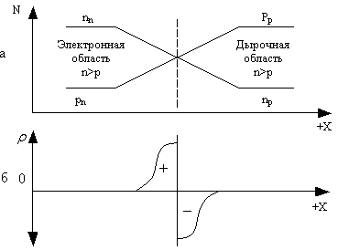
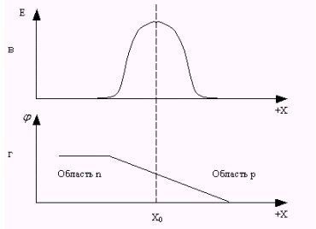
Рис. 4.1.

Поскольку p-область заряжается отрицательно относительно n-области, в этих случаях происходит искривление энергетических зон на величину потенциального барьера высотой q$ϕ_{k}$ ($ϕ_{k}$- контактная разность потенциалов) (рис. 4.2).
Рис. 4.2.
$ϕ_{k}=(\text{kT/q})⋅(\text{ln}(P_{n}{\text{/n}}_{i})+\text{ln}(n_{n}{\text{/n}}_{i}))=(\text{kT/q})\text{ln}(n_{n}{\text{/n}}_{p})=(\text{kT/q})\text{ln}(P_{n}{\text{/P}}_{p}),$ (4.1)

где n_{n}, p_{p}, n_{p}, p_{n} - концентрация основных и не основных носителей заряда
электронов и дырок;
q - заряд электрона;
k - постоянная Больцмана.

Таким образом, контактная разность потенциалов при данной температуре определяется концентрациями подвижных носителей заряда в обеих областях.
На энергетической диаграмме (рис. 4.3) показаны токи, протекающие через р-n-переход при термодинамическом равновесии.
———— Диффузная составляющая
- - - - - - Дрейфовая составляющая

Рис. 4.3.
Из зоны проводимости n-области в зону проводимости n-области могут продиффундировать только электроны (основные носители), обладающие энергиями, достаточными для преодоления потенциального барьера. После перехода в р-область эти электроны становятся излишними по сравнению с концентрацией электронов, удовлетворяющей условиям термодинамического равновесия, и поэтому рекомбинируют с дырками из валентной зоны. Такие переходы электронов обусловливают диффузионную составляющую тока, которая по своей физической природе является током рекомбинации.
С другой стороны, поскольку энергетические уровни электронов в зоне проводимости р-области расположены выше соответствующих уровней n -области, под действием ускоряющего электрического поля электроны (неосновные носители) скатываются с потенциального барьера и занимают более низкие уровни слева от перехода. Однако уход электронов в n-область уменьшает их концентрацию в р-области. Следовательно, слева от перехода концентрация электронов становится меньше концентрации, определяемой законом действующих масс. Это вызывает немедленную генерацию новых электронно-дырочных пар, причем образующиеся при этом дырки диффундируют в валентную зону n-области, где затем рекомбинируют с электронами. Составляющая электронного тока (дрейфовая), обусловленная электронами, скатывающимися с потенциального барьера, по своей физической природе представляет ток генерации.
При приложении к переходу электрического поля (к n-области - положительный потенциал, к p-области - отрицательный потенциал, обратное смещение) происходит подъем энергетических уровней р-области относительно соответствующих уровней р-области, т.е. дополнительное возрастание потенциального барьера на величину внешнего напряжения (рис.4.4). В этом случае количество электронов, способных преодолеть новый потенциальный барьер, уменьшается. Таким образом, при воздействии на р-n-переход напряжения указанной полярности через него может протекать только ток, обусловленный движением неосновных носителей заряда, величина которого незначительна.
При приложении к электронно-дырочному переходу запирающего напряжения электрическое поле на нем увеличивается. Электроны и дырки, вытолкнутые полем из перехода, уходят в глубь областей, вследствие чего увеличивается объемный заряд в области перехода. Таким образом, изменение напряжения, приложенного к переходу, приводит к изменению объемного заряда в переходе и, следовательно, к изменению ширины перехода.
Следует знать, что концентрация неподвижных зарядов доноров и акцепторов является заданной функцией координаты и не зависит от потенциала. Концентрация же подвижных зарядов (свободных электронов и дырок) является функцией потенциала.
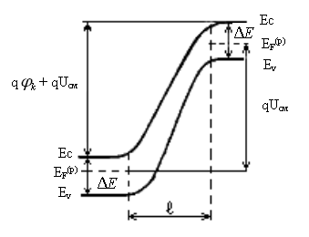
Рис. 4.4.

Если концентрация примесей на границе раздела изменяется скачком, то обычно такой p-n-переход называют резким. Для резкого р-n-перехода плотность объемного заряда внутри перехода определяется только неподвижными зарядами (при допущении, что вне границ р-n-перехода заряды ионизированных примесей полностью скомпенсированы зарядами свободных электронов и дырок, а внутри перехода нет подвижных зарядов - полное истощение р-n-перехода). Изменение объемного заряда, вызванное изменением напряжения обратного смещения, эквивалентно появлению барьерной емкости $Сб$=$\text{dQ}/\text{dU}$. Барьерная емкость эквивалентна емкости плоского конденсатора, обкладками которого служит объемный заряд по обе стороны границы р-n-перехода, а диэлектриком - его ширина. Следовательно, зная закон изменения барьерной емкости от напряжения обратного смещения, можно судить о законе распределения объемного заряда в р-n-переходе и происходящих в нем физических процессах.
При ступенчатом р-n-переходе полная разность потенциалов на р-n-переходе и величина барьерной емкости соответственно равны:

$$U_{\text{обр}}+ϕ_{k}=(\text{2πq/ε})⋅[N_{а}{N_{D}}/(N_{а}+N_{D})]⋅ℓ^{2},$$
где $ℓ$ - ширина р-n-перехода;
$ε−$диэлектрическая проницаемость ($ε$_{si}=12; $ε$_{Ge}=16);
$N_{а}$ и $N_{D}$- концентрация акцепторной и донорной примесей,

$$Сб=A\sqrt{(ε⋅\text{q/8π})⋅N_{a}{N_{D}}/[(N_{a}+N_{D})⋅(U_{\text{обр}}+ϕ_{k})]},$$
где А - площадь р-n-перехода.

Рассмотрим наиболее распространенный случай, когда концентрация примесей в одной из областей значительно больше, чем в другой.
Например, если взять $N_{а}$>>$N_{D}$, то из соотношения следует, что толщина слоя объемного заряда в высокоомной области значительно больше, чем в низкоомной.
Формулы (4.2) и (4.3) примут вид:

$ℓ=\sqrt{ε(U_{\text{обр}}+ϕ_{k})/({\text{2πqN}}_{D})}$ (4.4)

Или с учетом постоянных:
$\text{Сб}=\text{0,83}⋅{\text{10}}^{−4}A\sqrt{{ε⋅N_{D}}/(U_{\text{обр}}+ϕ_{k})\text{.}}$ (4.5)
для кремния
$ℓ=\text{3,61}⋅{\text{10}}^{7}\sqrt{(U_{\text{обр}}+ϕ_{k}){\text{/N}}_{D}}\text{,мкм}$ (4.6)
$\text{Сб}=3⋅{\text{10}}^{−4}A\sqrt{{N_{D}}/(U_{\text{обр}}+ϕ_{k})}\text{,пФ},$ (4.7)

для германия
$ℓ=\text{4,17}⋅{\text{10}}^{7}\sqrt{(U_{\text{обр}}+ϕ_{k}){\text{/N}}_{D}}\text{,мкм}$ (4.8)
$\text{Сб}=3⋅{\text{10}}^{−4}A\sqrt{{N_{D}}/(U_{\text{обр}}+ϕ_{k})}\text{,пФ,}$ (4.9)

При распределении концентрации примесей, близком к линейному и наблюдаемому в электронно-дырочных переходах, изготовленных путем диффузии примесей, формулы принимают вид:
$\text{Сб}=A\sqrt[3]{ε^{2}\text{qa/}[{\text{192π}}^{2}(U_{\text{обр}}+ϕ_{k})]},$ (4.10)
где а - градиент концентрации примесных атомов и носителей заряда;
$ϕ_{k}+U_{\text{обр}}=\text{πqa}ℓ^{3}\text{/3ε,}$ (4.11)
$ℓ=\sqrt[3]{\text{3 ε}(U_{\text{обр}}+ϕ_{k})/(π}\text{qa})$ (4.12)

Необходимо знать, что на практике часто встречается задача создания структуры с заданным законом изменения пространственного заряда p-n-перехода от величины приложенного обратного напряжения. Закон изменения пространственного объемного заряда зависит от концентрации примесей по обе стороны от перехода и распределения примесей по глубине. Следовательно, соответствующим изменением этих параметров можно получить р-n-переход с интересующим нас законом изменения барьерной емкости от величины приложенного напряжения.
Построение энергетических диаграмм. Зная концентрацию примесей в высокоомной области, контактную разность потенциалов, напряжение смещения и ширину р-n-перехода, можно построить энергетическую диаграмму смещенного р-n-перехода (см. рис. 4.4).
Для этого необходимо следующее:
- Условно провести линию уровня Ферми в р-области Е_{F};
- Найти для этой области E_{Fi} - E_{F} ,
где E_{Fi} – положение уровня Ферми в собственном полупроводнике,
т.е. середина запрещенной зоны;
Для полупроводника р-типа E_{Fi} - E_{F}=KTln$\frac{\text{Na}}{n_{i}}$
Для Si n_{i}=0,7*10¹⁰ см⁻³, для Ge n_{i}=2.5¹³ см⁻³.
Для Si Na=N_{D}=10¹⁵ см⁻³, для Ge Na=N_{D}=10¹⁶ см⁻³.
Принять T=300K;
- Зная положение E_{Fi}, отложить ширину запрещенной зоны полупроводника р-типа. (При T=300K, для Si Eg=1.1 эВ, для Ge Eg=0.72 эВ);
- Отложить ширину р-n перехода при заданном напряжении;
- Отложить уровень Ферми в n-области полупроводника ниже уровня Ферми в р-области на величину qU_{cм}. Где U_{cм} – величина обратного напряжения указаного преподавателем.
- Границы n-области отложить, руководствуясь следующим: границы n-области ниже соответствующих границ р-области на величину qU_{см}+q$ϕ_{k}$ (в эВ). Или определить середину запрещенной зоны по формуле $E_{\text{Fi}}−E_{F}=\text{KTln}\frac{N_{D}}{n_{i}}$ и отложить ширину запрещенной зоны полупроводника.
Построить энергетические диаграммы для Si и для Ge.

4.4. Порядок выполнения работы

1. Исследовать зависимость барьерной емкости р-n-перехода от напряжения обратного смещения. Измерение барьерной емкости р-n-перехода производить на приборе Л2-28. Методика измерений описана в инструкции пользования прибором.
Построить график зависимости $\text{Сб}=f(U_{\text{обр}})\text{.}$
2. Определить контактную разность потенциалов $ϕ_{k}$ по зависимости $С_{б^{−2}}=f(U_{\text{обр}})$- для сплавных р-n-переходов и по зависимости $Сб^{−3}=f(U_{\text{обр}})$ - для диффузионных переходов. Контактная разность потенциалов определяется зависимостью $Сб^{−2}$ или $Сб^{−3}$ от напряжения смещения (см. выражение (4.9) или (4.11)). Полученный график является прямой линией. Точка пересечения его с осью абсцисс дает значение $ϕ_{κ}$.
Экспериментальные и расчетные данные свести в табл. 4.1.
Таблица 4.1
- Построить энергетическую и зонную диаграмму исследуемого р-n-перехода (напряжение смещения указывает преподаватель).
- Сделать выводы по работе.

Выполнение работы

$U_{\text{обр}}$, В | Cб Si (кремний), пФ | Сб Ge (германий), пФ | $Сб^{−2}⋅{\text{10}}^{4},$пФ⁻² | $Сб^{−3}⋅{\text{10}}^{6},$ пФ⁻³ | $ϕ_{k}$, В
0,0 | 15,5 | 5,7 | 42 | 5399 | Si
0,1 | 14,0 | 3,8 | 51 | 18224 | 0,533
0,2 | 13,0 | 3,2 | 59 | 30517 | 0,533
0,3 | 12,5 | 2,9 | 64 | 41002 | 0,533
0,4 | 12,0 | 2,7 | 69 | 50805 | 0,533
0,5 | 11,0 | 2,5 | 83 | 64000 | 0,533
0,6 | 10,5 | 2,4 | 91 | 72337 | 0,533
0,7 | 10,0 | 2,3 | 100 | 82189 | 0,533
0,8 | 9,5 | 2,2 | 111 | 93914 | Ge:
0,9 | 9,0 | 2,18 | 123 | 96522 | 0,296
1,0 | 8,5 | 2,1 | 138 | 107979 | 0,296
2,0 | 7,0 | 1,7 | 204 | 203541 | 0,296
3,0 | 6,0 | 1,42 | 278 | 349248 | 0,296
4,0 | 5,5 | 1,3 | 331 | 455166 | 0,296
5,0 | 4,8 | 1,1 | 434 | 751314 | 0,296
6,0 | 4,2 | 1,07 | 567 | 816297 | 0,296
7,0 | 4,0 | 1,04 | 625 | 888996 | 0,296

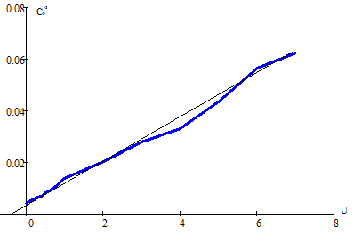
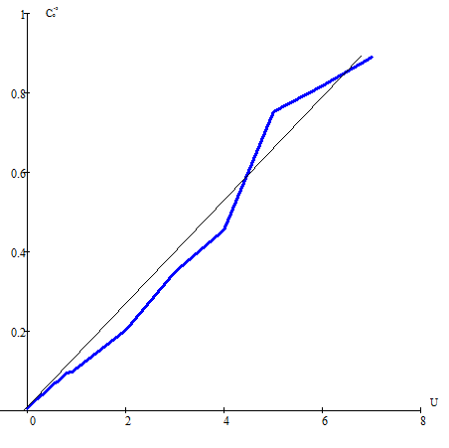

Для Si n_{i}=0,7*10¹⁰ см⁻³; Na=N_{D}=10¹⁵ см⁻³; T=300K;
E_{Fi} - E_{F}=KTln$\frac{\text{Na}}{n_{i}}$=1,38*3*ln(1.42*10⁵)*10⁻²¹=0,306(эВ)
Eg=1.1 эВ
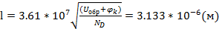
Для Ge n_{i}=2.5*10¹³ см⁻³; Na=N_{D}=10¹⁶ см⁻³
E_{Fi} - E_{F}=KTln=1,38*3*ln(2.5*10¹³*10⁻¹⁶)*10⁻²¹=0,15(эВ)
Eg=0.72 эВ
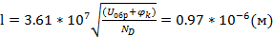
Вывод: В этой работе мы изучили физические процессы, происходящие в электронно-дырочном переходе при изменении величины обратного напряжения (смещения). Научились исследовать зависимость барьерной емкости р-n-перехода от напряжения обратного смещения. Определили контактную разность потенциалов $ϕ_{k}$. Построили энергетическую и зонную диаграмму исследуемого р-n-перехода.

